Texto sugerido para as redes sociais (opções de imagem anexas) para ajudar a promover o tópico de saúde e bem-estar deste mês, “Como administrar o estresse”, junto aos seus membros. Sinta-se à vontade para compartilhar em suas plataformas de comunicação interna e nas suas próprias contas do LinkedIn, conforme apropriado.

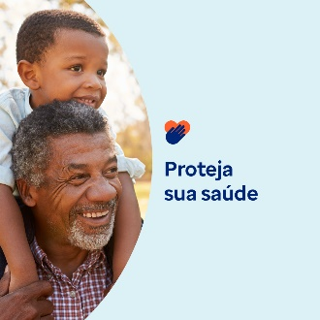 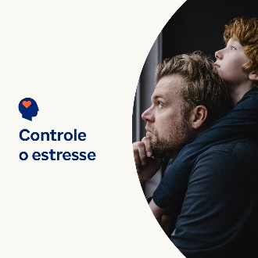  

* 7 de abril é o Dia Mundial da Saúde. Confira estas dicas de autoajuda para administrar o estresse e proteger a sua saúde e bem-estar. [optumwellbeing.com/newthismonth/pt-BR](https://optumwellbeing.com/newthismonth/pt-BR) #employeehealth #wellbeing #worldhealthday
* O estresse é uma parte natural da vida, mas você pode ter mais controle sobre o quanto isso afeta a sua. Este artigo oferece abordagens práticas para aliviar um pouco a pressão. [optumwellbeing.com/newthismonth/pt-BR](https://optumwellbeing.com/newthismonth/pt-BR) #employeehealth #wellbeing #worldhealthday
* Procurando uma maneira divertida de diminuir o estresse? Crie sua própria brincadeira sensorial divertida! Aqui está uma receita simples de massinha de modelar, usando ingredientes comuns. [optumwellbeing.com/newthismonth/pt-BR](https://optumwellbeing.com/newthismonth/pt-BR) #employeehealth #wellbeing #worldhealthday
* É fato: animais de estimação melhoram a sua vida. Saiba como eles melhoram a sua vida e o que considerar ao decidir se adquirir um animal de estimação é ideal para você. [optumwellbeing.com/newthismonth/pt-BR](https://optumwellbeing.com/newthismonth/pt-BR) #employeehealth #wellbeing #worldhealthday

**Como publicar no LinkedIn:**

* Abra a sua conta no LinkedIn.
* Selecione o texto preferido (incluindo o link) dos exemplos acima. Copie e cole.
* Selecione a imagem preferida e adicione-a à publicação (salve a imagem no seu computador e selecione “adicionar foto” antes do próximo passo).
* Clique em “Publicar”.